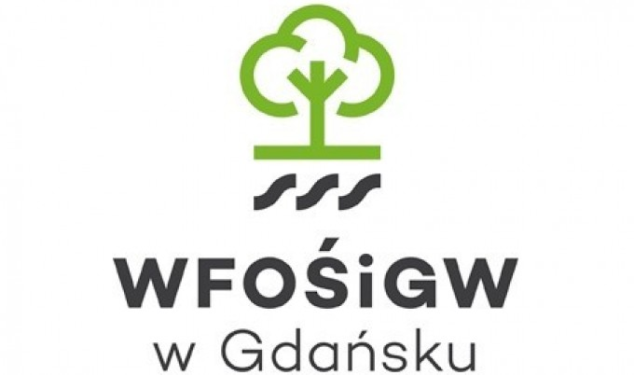

- „ABC o azbeście”
- Co to jest azbest? Azbest jest to nazwa handlową włóknistych materiałów naturalnie występujących w przyrodzie. Pod względem chemicznym są to uwodnione krzemiany magnezu, sodu, wapnia lub żelaza. Cechą charakterystyczną azbestu jest jego włóknista budowa i odporność na bardzo wysokie temperatury (temperatura rozkładu azbestu białego – chryzotylu, wynosi 1500-1550 ºC). Istnieje sześć odmian azbestu, różniących się między sobą składem chemicznym oraz rodzajem włókien. Największe znaczenie przemysłowe w Polsce miał azbest biały – chryzotyl (95% udziału w ogólnej masie stosowanych materiałów azbestowych w Polsce), rzadziej stosowane aczkolwiek bardziej szkodliwe dla zdrowia są:
- Azbest niebieski – krokidolit – stosowany w Polsce do połowy lat 80 ubiegłego wieku,
- Azbest brązowy – amozyt – bardzo rzadko stosowany w Polsce.
- Szkodliwe działanie azbestu: Azbest jest zaliczany do substancji rakotwórczych dla człowieka. Szkodliwość azbestu tkwi w jego strukturze, włókna azbestu są najcieńszymi włóknami występującymi w przyrodzie. Są praktycznie niezniszczalne, a ich kumulowanie w płucach powoduje zwykle po kilkunastu latach pojawienie się chorób azbesto-zależnych: pylicy azbestowej, raka płuc, zmian opłucnych, międzybłonniaka opłucnej. Włókna azbestu przedostają się do powietrza atmosferycznego w wyniku korozji materiałów, przyśpieszonej przez kwaśne deszcze i inne chemiczne zanieczyszczenia powietrza, jak i działalność człowieka – niewłaściwe składowanie na tzw. „dzikich wysypiskach”. Chorobotwórcze działanie azbestu jest wynikiem wdychania włókien zawieszonych w powietrzu. Na występowanie i typ chorób wpływa rodzaj azbestu, wymiary włókien oraz stężenie włókien i czas trwania narażenia. Zagrożenie ze strony azbestu jest przez ludzi bagatelizowane ze względu na mikroskopijną wielkość włókien (nie widoczne dla oka ludzkiego) oraz długotrwały i utajony rozwój chroby. Pierwsze objawy choroby mogą się ujawnić po 20 a nawet 40 latach od pierwszego kontaktu z pyłem azbestowym. Po ujawieniu się nowotwór rozwija się gwałtownie – od wystąpienia objawów do śmierci upływa nie więcej niż 2 lata.
- Założenia „Program Oczyszczania Kraju z Azbestu” na lata 2009 -2032:
W dniu 14 lipca 2009r. Rada Ministrów podjęła uchwałę w sprawie ustanowienia programu wieloletniego pn. : Program Oczyszczania Kraju z Azbestu na lata 2009-2032” – dokumentu, który zastąpi dotychczas obowiązujący program usuwania azbestu i wyrobów zawierających azbest stosowanych na terytorium Polski.
Główne cele programu to:
- Usunięcie i unieszkodliwienie wyrobów zawierających azbest;
- Minimalizacja negatywnych skutków zdrowotnych spowodowanych obecnością azbestu na terytorium kraju;
- Likwidacja szkodliwego oddziaływania azbestu na środowisko.
Cele Programu będą realizowane sukcesywnie aż do roku 2032, w którym zakładane jest oczyszczenia kraju z azbestu.
- Informacje dotyczące usuwania azbestu, np. zmiany legislacyjne, zródła finansowania projektów związanych z azbestem znajdują się na stronie internetowej serwisu internetowego Ministerstwa Gospodarki:
http://www.mg.gov.pl/Bezpieczenstwo+gospodarcze/Program+Oczyszczania+Kraju+z+Azbestu

- Więcej informacji dotyczących usuwania azbestu można znaleźć na stronach:

Broszura Co z tym Azbestem?
www.gajanet.pl

Baza azbestowa:
www.bazaazbestu.com.pl

Wojewódzki Fundusz Ochrony Środowiska i Gospodarki Wodnej w Gdańsku:
www.wfos.gdansk.pl

- „Azbestowe archiwum”
Informacja o zadaniach z zakresu usuwania wyrobów zawierających azbest zrealizowanych przez Gminę Stary Targ w lata ubiegłych:
Rok | Nazwa zadania | Koszt  kwalifikowany  zadania | Kwota dotacji z  WFOŚiGW  w Gdańsku | Ilość odpadów poddanych unieszkodliwieniu [Mg]
2007 | Program usuwania azbestu z terenu Gminy Stary Targ | 13 000,20zł | 6 500,00zł | 15,5
2008 | Unieszkodliwianie odpadów azbestowo-cementowych z terenu gminy Stary Targ | 13 999,07zł | 6 999,54zł | 11,0
2009 | Unieszkodliwianie odpadów azbestowo-cementowych z terenu gminy Stary Targ w roku 2009 | 9 447,00zł | 4724,00zł | 4,8
2010 | Usuwanie wyrobów zawierających azbest z terenu Gminy Stary Targ | 35 714,79zł | 24 988,00zł | 18,6
2011 | Usuwanie wyrobów zawierających azbest z terenu Gminy Stary Targ – edycja 2011 | 14 850,00zł | 10 395,00zł | 9,9
2012 | Usuwanie wyrobów zawierających azbest z terenu Gminy Stary Targ – edycja 2012 | 29 861,00zł | 20 901,00zł | 17,755
2013 | Usuwanie wyrobów zawierających azbest z terenu Gminy Stary Targ – edycja 2013 | 9 896,00zł | 6 926,00zł | 12,37
2014 | Usuwanie wyrobów zawierających azbest z terenu Gminy Stary Targ – edycja 2014 | 4 336,00zł | 4 204,00zł | 6,069
2015 | Usuwanie wyrobów zawierających azbest z terenu Gminy Stary Targ – edycja 2015 | 10 312,00zł | 8765,20zł | 12,89
2017 | Usuwanie wyrobów zawierających azbest z terenu Gminy Stary Targ – edycja 2020 | 44836,00 | 20673,00 | 36,00

- Punkt informacyjny:
Zakres udzielanych informacji:
- Szkodliwość azbestu
- Zasady bezpiecznego usuwania wyrobów zawierających azbest
- Możliwość i zasady uzyskania dofinansowania na działania związane z usuwaniem wyrobów zawierających azbest
W punkcie informacyjnym przyjmowane są zgłoszenia od mieszkańców zainteresowanych uzyskaniem dofinansowania na zadania związane z usuwaniem wyrobów zawierających azbest, a także:
- Informacje o naborach zgłoszeń;
- Zasady przeprowadzonego naboru
- Potrzebne dokumenty do pobrania lub podane miejsce do ich pobierania
Dane kontaktowe:
Urząd Gminy w Starym Targu ul. Główna 20, 82-410 Stary Targ, pokój nr 4, tel. (55) 640-50-50 wew. 13, e-mail: projekty@gminastarytarg.pl

- Spotkanie i materiały informacyjne:
- Spotkanie edukacyjne z mieszkańcami Gminy Stary Targ dotyczące usuwania azbestu nie odbyło się w związku z panującą obecnie trudną sytuacją wywołaną przez
COVID-19. Wszyscy interesanci mogą zasięgnąć informacji w Urzędzie Gminy Stary Targ po wcześniejszym telefonicznym umówieniu spotkania.
- Inne działania edukacyjno – informacyjne:
Materiały informacyjne dotyczące azbestu można uzyskać w siedzibie Urzędu Gminy Stary Targ, ul. Główna 20, 82-410 Stary Targ (pokój nr 4).

